Информация
о проведённых мероприятиях
Дня солидарности в борьбе с терроризмом.
3 сентября - День солидарности
в борьбе с терроризмом.

В России ежегодно 3 сентября отмечается особая дата - День солидарности в борьбе с терроризмом. В этот день россияне с горечью вспоминают людей, погибших от рук террористов, а так же тех сотрудников правоохранительных органов, которые погибли во время выполнения служебного долга.
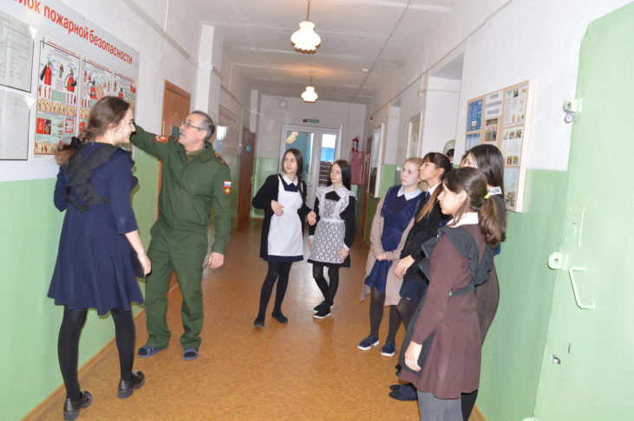
Ко Дню солидарности учитель ОБЖ В МБОУ «Старомихайловская СОШ» провёл учебную эвакуацию, занятия по правилам поведения в чрезвычайных ситуациях. Классные руководители организовали просмотр видеофильмов, посвящённых трагедии в Беслане.
